10-MA’RUZA. AYLANMA TERMODINAMIK PROTSESSLAR YOKI SIKLLAR
Reja:
- Bug‘ - kuch qurilmasining nazariy sikli
- Regenerativ siklli bug‘ – kuch qurilmasi
- Binar siklli bug‘ – kuch qurilmasi
- Teplofikatsion bug‘-kuch qurilmasi

1. Bug‘ - kuch qurilmasining nazariy sikli
Hozirgi vaqtda elektr energiyasining asosiy qismi (80% ga yaqini) bug‘ - kuch qurilmalarida ishlab chiqariladi, ularda ish jismi sifatida suyuq va bug‘ xolatdagi suv ishlatiladi. Yoqilg‘ining yonishida hosil bo‘ladigan issiqlikni mexanikaviy ishga aylantiradigan qurilmalar yig‘indisi bug‘-kuch qurilmasi deyiladi.

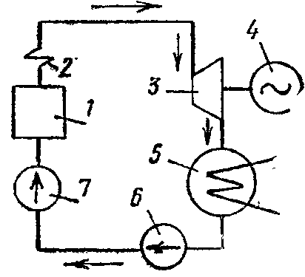

1-rasm. Bug‘-kuch qurilmasining elementar sxemasi.

Bug‘-kuch qurilmalari qozon agregati, bug‘ turbinasi, kondensator, nasos, elektr generator va boshqa yordamchi uskunalardan tashkil topgan. Bug‘-kuch qurilmalarida ishlatiladigan ish jismi – suv bug‘i parametrlarining o‘zgarishini qarab chiqamiz. Bug‘-kuch qurilmalarining nazariy sikli Renkin sikli hisoblanadi (1-rasm). Bunday siklni XIX asrning 50 – yillarida shotlandiyalik muxandis va fizik U.Renkin hamda R.Klauziuslar qariyib bir vaqtda taklif etdilar; odatda bu siklni Renkin sikli deb ataydilar.
Bug‘ qozoni 1ga issiqlik keltiriladi. Qozondagi suv isiydi va to‘yingan nam bug‘ga aylanadi. Bug‘ bug‘ qizdirgich 2 ga o‘tadi va yerda belgilangan temperaturagacha qiziydi. Yuqori bosim va temperaturadagi qizdirilgan bug‘ turbina 3 ga yuboriladi, bu yerda u kengayib ish bajaradi. Mexanik ish generator 4 ning valiga uzatiladi. Ishlab bo‘lgan bug‘ esa turbinadan kondensator 5 ga o‘tib u yerda kondensatlanadi. So‘ngra kondensat nasosi 6 bilan ta’minlash nasosi 7 kondensatning bosimini berilgan qiymatgacha oshirib, keyingi sikl uchun qozonga uzatib beradi.
Renkin sikli to‘rtta – ikkita izobarik va ikkita adiabatik jarayondan tarkib topadi. 2 – rasmda Renkin siklining Pv, Ts va hs diagrammalari tasvirlangan. Bu diagrammalarda ordinatadagi 1 va 2 nuqtalar orasidagi masofa turbina bajargan ishga, 2 va 3 nuqtalar orasida ish bajarib bo‘lgan bug‘, o‘zidagi qoldiq issiqlikni kondensator – sovitgichga berib kondensatsiyalanadi, 3 va 5 nuqtalar orasida kondensat nasosda siqiladi, 1 va 5 nuqtalar orasidagi masofa siklda bajarilgan issiqlik q₁ ga mos keladi.
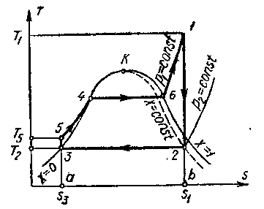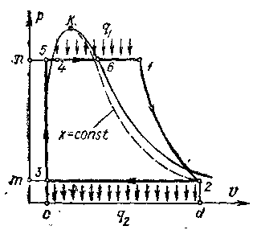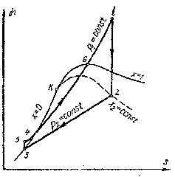
2 – rasm. Renkin siklining Pv, Ts va hs diagrammasi
Siklda ish jismiga, beriladigan issiqlik miqdori (q₁) Ts diagrammada a–3-5-4-6-1-v-s yuza bilan tasvirlanadi. Sikldan olinadigan issiqlik (q₂) a – 3-2-v-a yuzaga, sikl ishi esa Pv diagrammada 3-5-4-6-1-2-3 yuzaga ekvivalent.
Renkin siklida issiqlik berish va olish jarayonlari izobaralar bo‘yicha amalga oshirilishi, izobarik jarayonda esa berilgan (olingan) issiqlik miqdori ish jismining jarayon boshi va oxiridagi entalpiyalari ayirmasiga teng bo‘lishi tufayli, Renkin sikliga tadbiqan quyidagilarni yozish mumkin:

q₁=h₁-h₅ (1)
va
q₂=h₂-h₃ (2)

Bu yerda h₁ o‘ta qizigan suv bug‘ining qozondan chiqishdagi entalpiyasi
(p₁ bosim va T₁ temperaturada); h₅ – suvning qozonga kirishdagi, ya’ni nasosdan chiqishdagi entalpiyasi (p₁ bosim va T₅ temperaturada); h₂ – nam bug‘ning turbinadan chiqishdagi, ya’ni kondensatorga kirishidagi entalpiyasi (bu entalpiya p₂ bosim bilan qat’iy aniqlanadigan to‘yinish temperaturasi T₂ da suvning to‘yinish chizig‘idagi entalpiyasiga teng). 1 kg bug‘ning sikl davomida bajargan foydali ishi l_{foy} bug‘ning turbinaga kirishdagi h₁ va undan chiqishdagi h₂ entalpiyalarning farqiga teng:
l_{foy} = h₁-h₂ (3)

Umumiy ta’rifga ko‘ra, har qanday siklning termik F.I.K. η_{t} foydalanilgan issiqlik q₁-q₂ ning keltirilgan issiqlik q₁ ga nisbatiga teng:

(4)

Renkin siklining F.I.K. ushbu ifodadan aniqlanadi:

(5)

Bu tenglamani quyidagi ko‘rinishda ham yozish mumkin:

(6)
Nasos bajargan ish (h₅-h₃) turbinada bajarilgan ishga (h₁-h₂) nisbatan juda kichik bo‘lishi tufayli, uni nazarga olinmasa, ya’ni h₃≈h₅ bo‘ladi desak, u holda (6) tenglamani quyidagi ko‘rinishda yozish mumkin.
(7)
Bu munosabatdan past bosimli bug‘ – kuch qurilmalar siklini taxminan hisoblashda foydalanish mumkin. Yuqori bosimli qurilmalarda nasos ishi kattaligini nazarga olmasdan bo‘lmaydi. Foydali ish birligi olish uchun turbina orqali muayyan miqdorda bug‘ o‘tkazish kerak; bug‘ning shu miqdori bug‘ning solishtirma sarfi deyiladi va d₀ xarfi bilan belgilanadi (kg/J):
(8)

Barcha bug‘-kuch qurilmalari, asosan elektr energiyasi ishlab chiqarishga mo‘ljallangan bo‘ladi, shuning uchun bug‘ning solishtirma sarfi d₀ elektr energiyasi birligiga to‘g‘ri keladigan birliklarda o‘lchanadi. Agar entalpiyalar farqi h₁-h₂ kJ/kg larda ifodalansa, u holda d₀ kg/(kVt⋅soat) bilan ifodalanadi. 1 kVt⋅soat = 3600 kJ ekanligini hisobga olib, (8) formulani quyidagi ko‘rinishda yozish mumkin:

Muayyan quvvatda bug‘ning nisbiy sarfi qanchalik kam bo‘lsa, bug‘-kuch siklining F.I.K. shunchalik katta bo‘ladi. Zamonaviy bug‘-kuch qurilmalari o‘ta murakkab bo‘lishiga qaramasdan F.I.K. 90-98% ni tashkil qiladi. Renkin sikli termik F.I.K.ning kattaligi suv bug‘i parametrlariga qanday bog‘liqligini aniqlaymiz. Tadqiqotlar natijasida Renkin siklining F.I.K. quyidagi hollarda ortishi aniqlangan: p₁ bosim ortsa, p₂ bosim kamaysa va bug‘ning o‘ta qizish temperaturasi T₁ ortsa. Bug‘-kuch qurilmalarining F.I.K. ortishi tufayli ko‘p miqdorda yoqilg‘i tejaladi. Masalan, quvvati 50 ming kVt bo‘lgan bug‘-kuch qurilmasining F.I.K. 1%ga ortsa, har soatda 250 kg shartli yoqilg‘i tejaladi. 15.1- jadvaldan ko‘rinib turibdiki, t₁ va p₁ o‘zgarmas bo‘lib, boshlang‘ich bosim p₁ ortsa, Renkin siklining termik F.I.K. ortadi. Lekin p₁ bosimni ortishi natijasida kengayish oxirida bug‘ning namligi ortadi.

η_{t} ning P₁, t₁, P₂ larga bog‘liqligi
1 – jadval
P₁, MPa | η_{t}, % | t₁, ⁰S | η_{t}, % | P₂, MPa | η_{t}, %
1,5 | 34 | 300 | 37,4 | 0,004 | 38,9
2,5 | 36,9 | 350 | 38 | 0,01 | 36,3
5 | 38,9 | 400 | 38,9 | 0,08 | 29,6
7,5 | 40,5 | 450 | 39,5 | 0,12 | 27,8
10 | 41,5 | 500 | 40,2 | 0,2 | 25,5
12,5 | 42 | 550 | 40,8 | 0,3 | 22,3
t₁=400 ⁰C; P₂=0,004MPa |  | P₁=5MPa; P₂=0,004MPa |  | P₁=5MPa; t₁=400 ⁰S
3- rasm. Bug‘ni oraliq bosqichda qizdiriladigan bug‘-kuch qurilmasining sxemasi

Namligi yuqori bo‘lgan bug‘ turbina parraklarini tez ishdan chiqaradi. Namlikning yo‘l qo‘yilishi mumkin bo‘lgan me’yordan (10% gacha) ortib ketmasligi uchun bug‘ oraliq bosqichda qizdiriladi. Bug‘ turbinada qisman kengaygandan keyin bug‘ qizdirgichga beriladi, bu yerda u qaytadan o‘ta qizigan bug‘ holatiga o‘tdi. Shundan keyin u bug‘ turbinaning oxirgi bosqichlariga yuboriladi. Bug‘ni oraliq bosqichda qizdirish termik F.I.K. ni qisman ko‘payishiga va turbina parraklari ishlash muddatining uzayishiga olib keladi. 3-rasmda bug‘ni oraliq bosqichda qizdirishning oddiy sxemasi keltirilgan.
Oraliq bug‘ qizdirgich 2 qozon agregatining gaz yo‘llariga, odatda, asosiy bug‘ qizdirgich 1 dan keyin o‘rnatiladi. Bug‘ qizdirgich 2 dagi bug‘ qizigan gazlar ta’sirida deyarli boshlang‘ich temperaturasigacha isiydi va turbinaning oxirgi bosqichlariga o‘tadi. p₁ va p₂ o‘zgarmasdan bug‘ning boshlang‘ich temperaturasi t₁ ko‘tarilishi bilan temperatura tushishi ko‘payadi va natijada η_{t} ortadi (1-jadvalga qarang), bug‘ning namligi esa, kamayadi. Bug‘ning turbinadan chiqishdagi bosimi p₂ qanchalik past bo‘lsa, bug‘ bajargan ish shunchalik ko‘p va qurilmaning termik F.I.K. katta bo‘ladi. Lekin p₂ bosim kondensatordagi sovituvchi suvning temperaturasi bilan aniqlanadi. Suvning yillik o‘rtacha temperaturasini 10-15⁰ S dan past temperaturagacha sovitadigan tabiiy sovitgichlar yo‘qligi sababli, p₂ ni juda kamaytirish yo‘li bilan siklning F.I.K.ni oshirish amalda mumkin emas.

2. Regenerativ siklli bug‘ – kuch qurilmasi
Isiqlik texnikasida regeneratsiya so‘zi chiqib ketayotgan issiqlikning bir qismini issiqlik qurilmasida yana ishlatish uchun qaytarish ma’nosini bildiradi.
Kondensatordan qozonga o‘tadigan kondensatni isitish, ta’minlash suvini regenerativ isitish deyiladi. 4–rasmda ta’minlash suvi regenerativ isitiladigan bug‘-kuch qurilmasining sxemasi va uning h-s diagrammasi keltirilgan.

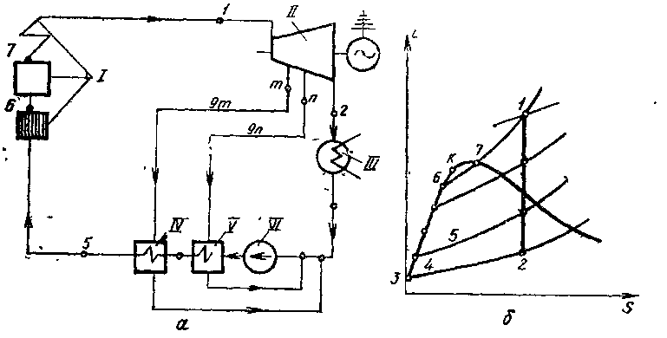
4-rasm.Regeneratsiya siklli bug‘-kuch qurilmasi va uning hs-diagrammasi:
I – qozon qurilmasi; II- bug‘ turbinasi; III- kondensator; IV-kondensat nasosi; V va VI- regeneratsiya qurilmalari
Ta’minlash suvini (kondensatni) isitish uchun uning yo‘liga regenerativ isitgich V va VI lar o‘rnatilgan. Issiqlik tashuvchi sifatida turbinaning oraliq bosqichlaridan bug‘ning bir qismi olinadi, ya’ni to‘liq ishlamagan bug‘ olinadi va isitgichga yuboriladi. Issiq bug‘ bilan isitilgan kondensat ta’minlash nasosi IV bilan qozonga uzatiladi. Bug‘ning boshlang‘ich parametrlari p₁, t₁ ga qarab, kondensatning temperaturasi 145-245 ⁰ S ga yetkaziladi. Ta’minlash suvini regenerativ isitish natijasida siklning termik F.I.K. 10-14 % ga ortadi. Bug‘ning boshlang‘ich parametrlari qanchalik ortsa, shunchalik ko‘p yoqilg‘i tejaladi. Necha joydan va qaerdan bug‘ olinishi hamda shunga muvofiq holda isitgichlarning soni hisoblash yo‘li bilan aniqlanadi. Tajribalarning ko‘rsatishicha, suvni regenerativ isitish bosqichlari soni oshganda siklning F.I.K. ortadi. Zamonaviy, yuqori parametrli bug‘ turbinalari qurilmalarida regenerativ isitish bosqichlari soni o‘ntaga yetadi.
4-rasmda tasvirlangan bug‘ ikki marta olinadigan bug‘-kuch qurilmasining F.I.K. ni quyidagicha ifodalash mumkin:

(9)

bu yerda h₁- turbinaga kirayotgan bug‘ entalpiyasi; h′, g_{m}- birinchi isitgichga kelayotgan bug‘ entalpiyasi va miqdori; h″, g_{n} – ikkinchi isitgichga kelayotgan bug‘ entalpiyasi va miqdori; h₂, g - kondensatorga kelayotgan bug‘ entalpiyasi va miqdori; h_{t.s.} – ta’minlash suvi entalpiyasi.
Bug‘ning solishtirma sarfi quyidagicha bo‘ladi:

(10)

3. Binar siklli bug‘ – kuch qurilmasi

Bug‘ – kuch qurilmasida ishchi jism sifatida suvning jiddiy kamchiligi shundan iboratki, suvning kritik temperaturasi nisbatan katta bo‘lmagan holda (t_{kr}=374,15⁰ S), kritik bosimi ancha yuqoridir (p_{kr}=221,15 bar).
Shu sababli siklning termik F.I.K. ni oshirish uchun, bug‘ning boshlang‘ich temperaturasini yuqori boshlang‘ich bosim bilan birgalikda ko‘tarish lozim bo‘ladi, bunga esa, qo‘llanilayotgan o‘tga chidamli materiallar bardosh bera olmaydi.
Agar, suvga nisbatan o‘rtacha bosimda kritik temperaturasi yuqori bo‘lgan ishchi jismni topish mumkin bo‘lganda edi, Renkin siklini F.I.K.ni oshirish mumkin bo‘lar edi. U holda siklga issiqlik keltirishni, izotermik jarayonda yuqori temperaturada va past bosimlarda amalga oshirish mumkin bo‘lar edi. Shu bilan birgalikda past temperaturalar sohasida ishchi jismning to‘yinish bosimi juda ham kichik bo‘lmasligi lozim. Afsuski, hozirgi vaqtda bu shartlarning yetarli darajada qoniqtiradigan ish jismi ma’lum emas. Zamonaviy issiqlik energetikasida eng ko‘p tarqalgan ish jismi – suv, siklning past temperaturali qismi uchun juda mos ishchi jism bo‘ladi. Lekin, yuqorida aytib o‘tilganidek, suvning kritik temperaturasi nisbatan pastligi tufayli, siklning yuqori temperaturali qismi uchun u mos kelmaydi.
Boshqa ish jismlariga boshqacha kamchiliklar hos bo‘ladi. Masalan, simob yuqori temperaturada past to‘yinish bosimiga va yuqori kritik parametrlarga ega bo‘ladi: P_{kr} = 151 MPa, t_{kr} = 1490 ⁰S; masalan 557 ⁰S da to‘yinish bosimi atigi 15 barni tashkil etadi. Lekin boshqa tomondan olganda, atrof muhit temperaturasiga yaqin temperaturada simobning to‘yinish bosimi juda past: t=300⁰S da P=0,36 Pa. Odatda bug‘ turbinalari kondensatorida qo‘llaniladigan bosim uchun (P ≅ 4Pa) simobning juda ham katta temperaturasi (t≅217,1⁰S) mos keladi. Pastki temperaturasi shunchalik katta bo‘lgan siklning termik F.I.K. katta bo‘lmaydi.
Shunday qilib, simob ish jismi sifatida siklning yuqori (yuqori temperaturali) qismi uchun yaxshi, pastki qismi uchun qoniqarsiz bo‘ladi. Hozirgi vaqtda siklning barcha temperaturalari intePvalida aytib o‘tilgan talablarni qoniqtiradigan ish jismlari bo‘lmagani uchun, siklni ikkita ish jismi o‘zaro uyg‘unligidan foydalanib amalga oshirish mumkin; bu ikkita ish jismining har qaysisi eng ko‘p afzalliklarga ega bo‘lgan temperaturalar sohasida qo‘llaniladi. Bunday turdagi sikllar binar sikllar deb aytiladi. Binar simob – suv sikli amalga oshiriladigan bug‘ kuch qurilmasining sxemasi 5 – rasmda va Ts – diagrammasi 6 – rasmda ko‘rsatilgan.
Simob qozoni I da simobga issiqlik beriladi, simob bug‘lanadi va simobning to‘yingan quruq bug‘i p₁^{s} bosimda simob turbinasi II ga kiradi, bu yerda u turbina bilan birlashtirilgan elektr generatoriga beriladigan ishni bajaradi. Ish bajargan va p_{η}^{s} bosimga ega bo‘lgan simob bug‘i kondesator – bug‘latgich III ga yuboriladi, u yerda bug‘ kondesatsiyalanadi, so‘ngra esa suyuq simob nasos IV yordamida qozon I ga yuboriladi; simob bosimi nasosda p₂^{s} dan p₁^{s} gacha ortadi. Kondensator-bug‘latgich IAA dan iborat bo‘lib, kondensatsiyalanayotgan simob bug‘i o‘z issiqligini bu yerda sovituvchi suvga beradi. Bu issiqlik hisobiga kondensator – bug‘latgichdagi suv qaynash temperaturasigacha isiydi va bug‘lanadi. To‘yingan quruq suv bug‘i bug‘ qizdirgich 1 ga yuboriladi. O‘ta qizigan suv bug‘I p₁^{suv} bosimda bug‘ turbinasi 2 ga kiradi. Ish bajargan suv bug‘i P₂^{suv} bosimda kondensator 3 da kondensatsiyalanadi, so‘ngra suv nasosi 4 yordamida kondensator – bug‘latgichga yuboriladi.

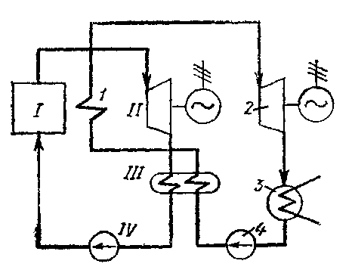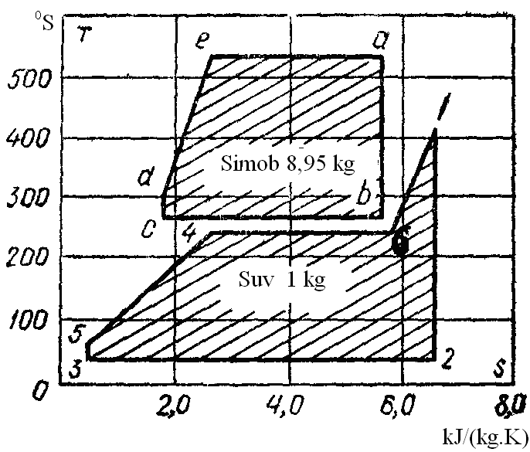

5 – rasm. Binar simob-suv kuch qurilmasi sxemasi | 6 – rasm. Binar simob-suv kuch qurilmasining Ts-diagrammasi

Aytib o‘tish kerakki, siklda simob va suv sarflari turlicha bo‘ladi. Kondensator – bug‘latkichda 1kg suvni qaynaguncha isitish va so‘ngra bug‘latish uchun 8,95 kg kondesatsiyalanadigan simob bug‘idan issiqlik olinishi zarur. Ko‘rib chiqilayotgan siklning Ts diagrammasi 1kg suv va 8,95 kg simob uchun qurilgan (6-rasm). Bu yerda a v – simob turbinasidagi adiabatik jarayon; bs – kondensator-bug‘latgichda kondensatsiyalanayotgan simob bug‘idan issiqlik olish, sd – simob nasosidagi jarayon, yea – simob qozonida simobga izobarik issiqlik berish jarayoni.
Binar siklining termik F.I.K. quyidagi

munosabat yordamida aniqlanadi, bu yerda L_{s}-m kg simob bug‘ining ishi; L_{suv} – 1 kg suv bug‘ining ishi, m- simobning aylanish karraligi (1kg suvga to‘g‘ri keladigan simob massasi, kg); h₈^{s}- simob qozonidan chiqqan simob bug‘i entalpiyasi; h₇^{s} – simob turbinasidan chiqqan simob bug‘i entalpiyasi; h₂^{suv} - turbinadan chiqqan suv bug‘i entalpiyasi; h₁^{suv} - bug‘ qizdirgichdan chiqqan o‘ta qizigan suv bug‘i entalpiyasi; h₆^{s} -kondensatordan chiqqan simob entalpiyasi; h₅^{suv} – qozondan chiqayotgan to‘yingan suv bug‘i entalpiyasi. Simobni aylanish karraligi m ni kondensator-bug‘latgichning issiqlik balansidan aniqlaymiz

m=(h₅^{suv}- h₃^{suv})|/(h₇ - h₆), (12)

bu yerda: h₃^{suv} – kondensatordan chiqqan suv entalpiyasi.

4. Teplofikatsion bug‘-kuch qurilmasi

Issiqlik elektr stantsiyalarida elektr energiyasi ishlab chiqarish jarayonida juda ko‘p issiqlik miqdori kondensatorda sovituvchi suvga beriladi va shunday qilib, foydasiz yo‘qoladi. Ma’lumki, ishlab chiqarish va turmush ehtiyojlari uchun issiqlik issiq suv va bug‘ ko‘rinishida har xil turdagi texnologik jarayonlarda binolarni isitish, hamda issiq suv bilan ta’minlashda juda ko‘p miqdorda iste’mol qilinadi.
Odatda, bug‘ turbinali qurilmalarda kondensatordagi bosim taxminan 4kPa ga teng bo‘ladi, ya’ni bug‘ – 28-29ºS ga yaqin temperaturada kondensatsiyalanadi. Bunday temperaturali suvdan esa, ishlab chiqarish yoki turmush extiyojlarida foydalanib bo‘lmaydi. Odatda, texnologik maqsadlar uchun bosimi 150-260 kPa bo‘lgan to‘yingan suv bug‘i yoki temperaturasi ayrim qurilmalarda 180ºS ga ko‘tariladigan issiq suvdan foydalaniladi. Agar kondensatordagi bosimni 100-200 kPa gacha oshirilsa, siklning pastki temperaturasi oshadi, termik F.I.K ning kattaligi bir oz pasayadi, lekin texnologik va turmush extiyojlari uchun ko‘p miqdorda issiqlik olish imkoni paydo bo‘ladi. Elektr stantsiyalarida elektr energiya va issiklikni aralash ishlab chiqarish teplofikatsiya deb aytiladi, bunday elektr stantsiyalarda ishlatiladigan turbinalar teplofikatsion turbinalar deb aytiladi.Bunday elektr stantsiyalarni faqat elektr energiyasi ishlab chiqaradigan kondensatsion elektr stantsiyalari (KES) dan farqli o‘laroq (IEM) – issiqlik elektr markazlari deb aytiladi.
Teplofikatsion bug‘ turbinalari qurilmasining sikli va sxemasi 7 va 8- rasmda tasvirlangan.
Ts-diagrammada sikl ishi odatdagidek 1-2-3-4-5-1 yuza bilan tasvirlanadi. 1-5-7-6-1 yuza esa tashqi iste’molchiga berilgan issiqlik q₂ dan iborat. IEM bug‘ qozoni 1, bug‘ qizdirgich 2, qarshi bosimli bug‘ turbinasi 3, issiqlik iste’molchilari 4 va nasos 5dan tashkil topgan. Bunday turdagi kurilmalarda kondensator bo‘lmaydi, ish bajargan bug‘ turbinadan bug‘ quvuri bo‘yicha ishlab chiqarish ehtiyojlariga yuboriladi. Turbinadan chiqayotgan bug‘ bosimi ishlab chiqarish ehtiyojlari bilan aniqlanadi.
Siklning termik F.I.K. quyidagiga teng:
η_{t}=(q₁-q₂)/q₁=l/q₁.

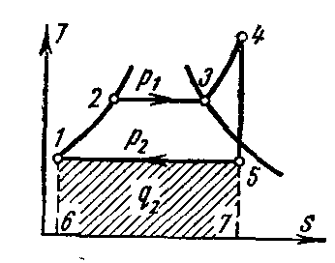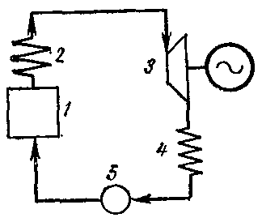
7-rasm. Teplofikatsion bug‘ – kuch qurilmasining Ts-diagrammasi | 8-rasm. IEM ning sxemasi.

Qurilmada issiqlikdan foydalanish.
K=(L+q₂)/q₁.

munosabat bilan aniqlanadi.
Bu yerda L-ishga aylangan issiqlik, q₂ – issiqlik iste’molchilari foydalangan issiqlik.

Adabiyotlar
- Нашокин В.В. Техническая термодинамика и теплопередача М., 1980. 96-120 б.
- Лариков Н.Н. Теплотехника. М.,1986 й. 49- 61 б.
- Асраев Р.А., Эфендиев А.М., Сафаров Р.Т. Иссиқлик техникаси. Бухоро 2001 й. 45-54 б.

